光伏组件用背板紫外老化浅析
- 随着光伏产业的发展，光伏电站已经在全球范围内发电，源源不断的对外提供绿色清洁能源。光伏组件要持续发电 25 年，在设计之初，就要考虑环境对组件的影响，包括风雪的机械载荷、紫外线辐射、风沙冲击、酸雨等等，从而选择最好的材料。
原材料的选择，通常是看它们在一系列测试之后的性能表现，好的原材料对组件成品的性能保障是必要的，因此，原材料的测试以及用于组件后的测试都非常重要，前两篇文章对光伏组件用背板的落砂实验、湿热老化进行了阐述，本文将对光伏组件用背板紫外老化进行深入分析。
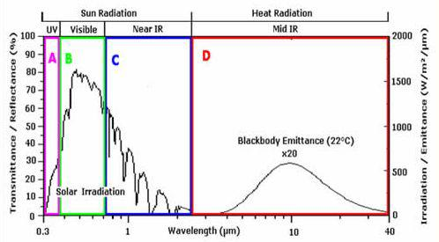
图一 不同波长的太阳光谱图
我们知道，紫外线具有较短的波长和较高的能量，对材料特别是高分子材料具有很强的破坏性，由于组件封装中广泛使用的背板和 EVA 都是高分子材料，这些材料在户外的老化通常是在紫外线、温度和湿度的共同作用下发生的，因此在选择封装材料时紫外老化测试是必不可少的一项测试。
IEC 61215 紫外预处理实验
在 IEC 61215 中，对组件进行热循环/湿冻试验前需进行紫外辐照处理，以确定相关材料及粘连连接的紫外衰减，相应装置包括：紫外试验箱、温度传感器、紫外辐照仪等。
实验时，组件的温度范围控制在 60±5℃，温度传感器安装在靠近组件中部的前或后表面，紫外辐射光源在组件试验平面上其辐照度均匀性为 ±15%，波长范围为 280~320nm 和 320~385nm，精度为 ±15%，其中，组件经受波长在 280~385nm 范围的紫外辐射为 15kWh/m-2，波长在 280~320nm 的紫外辐射为 5kWh/m-2。
要求：紫外辐射后无严重外观缺陷，最大输出功率衰减不超过试验前测试值的 5%，绝缘电阻应满足初始试验同样的要求。
- 回到现实的环境中来
IEC 验证的设计实际上只相当于70天的户外曝晒，而且也没有对组件背面进行曝晒测试，为了更好的理解户外的真实情况，国外一些研究机构，像美国可再生能源实验室NREL、弗劳恩霍夫太阳能研究所 Fraunhofer(ISE)等，建立了各区域的年紫外线剂量，利用这些信息，计算地面至背板的光反射率，模拟出测试条件下的建议曝晒时数，以及沙漠、热带及温带气候下的25年户外曝晒量。
研究机构沙漠热带温和
Fraunhofer~120~35~20，~30(city，Alps)
NREL---78.2 Typical annual---
Atlas91.7(Phoenix，USA)78.5(Miami & S.France)56.9(Tokyo & Lochem，NL)
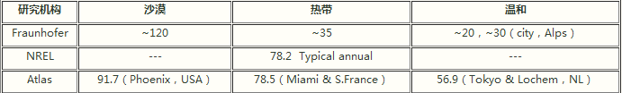
表一 国外研究单位相关年紫外线剂量
IEC 15 kWh = 70 days, so implied annual value is 78.2 kWh,
(1) M. Koehl, Indoor and Outdoor Weathering of PV Modules, Proc of SPIE Vol 7048 704806-4, (2008)
(2) M. Kempe, Ultraviolet light test and evaluation methods for encapsulants of photovoltaic modules, Sol.Energy Mater.Sol.Cells, 94 (2010)
(3) Weathering of Plastics: Testing to Mirror Real Life Performance, George Wypych, p17 (1999),
(4) R. Chadysiene and A. Girgzdys, Ultraviolet Radiation Albedo of Natural Surfaces, J. Env, Eng. Land. Mgmnt,, 16(2): 83-88 (2008)
值得注意的是，目前行业一般仅进行 15-100kWh/m-2 的紫外老化测试，而这些建议的曝晒量比目前测试计划中大多数组件制造厂商所以用的高出剂量 2 至 18 倍!因此，为了真实模拟户外老化，应对组件背面进行 171-275kWh/m-2 的紫外老化测试。
EVA 紫外老化失效模式
EVA 处于玻璃和背板的保护中，老化主要来自紫外线照射，早期的 EVA 由于配方原因，长期户外使用会出现黄变，目前已基本解决。光伏组件在户外经过长期曝晒后，EVA 会发生黄变、脱层等不良现象。需要注意的是，EVA 在老化后对紫外线的阻隔能力下降，会引起背板的黄变及脱层，这是非常危险的。
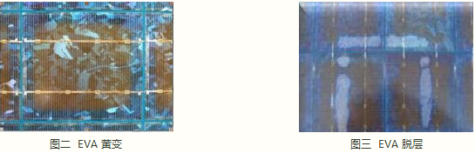
不同厂家 EVA 紫外老化后在紫外光区透光率变化趋势也不同，如下图所示。
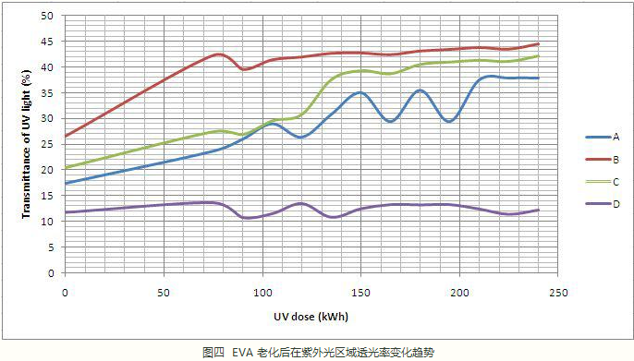
图四 EVA 老化后在紫外光区域透光率变化趋势
- 背板紫外老化失效模式
要说背板的紫外老化模式，得先了解背板外层的材料，一般来说，背板的内外两层最好都是含氟聚合物，含氟聚合物之所以具有不同于其他材料的特殊性能，是因为氟原子的引入，使含氟聚合物异常稳定。氟原子位于元素周期表第 Ⅶ 主族，原子序号为 9，核外电子的分布为 1S2 2S2 2P5，也就是说，氟原子核外电子全部分布在第一、第二层原子轨道上，离原子核比较近，原子核内的9个正电荷牢固地将核外电子吸引在其周围。这就决定了氟原子的原子半径比较小，故而原子核吸引电子的能力就大，即电负性大。当氟原子与碳原子组成共价键时，由碳原子提供的共享电子也进入第二层轨道上，所以 C-F 键的键长比 C-H 键的键长和 C-C 键的键长短的多，因此 C-F 键的键能比较大。氟原子结构的这一特性就决定了含氟的膜层的化学稳定性高。
相关数据证明，有机化合物中所含的氟原子越多，C-F 键的键长越短，键能越大。例如 CH3F 的 C-F 键长为 0.142nm，相应的 C-F 键的键能为 389KJ/mol，而 CF4 的 C-F 键的键长为 0.136nm，相应的键能为 543KJ/mol。后者比前者的键能大的多，所以由其组成的含氟膜层化学稳定性更高。
另外，随着含氟有机化合物中氟原子的增加，相应的 C-C 键的键长也随之缩短，其键能也有所增加，所以含氟有机化合物中的化学键不容易发生断裂，在宏观上则表现为其耐腐蚀性、耐化学药品性及热稳定性好。
太阳对有机化合物起破坏作用的是可见光到紫外光部分，尤其是紫外光部分，这部分光波的波长在 200~760nm 的范围内，其中 400~760nm 波段为可见光部分，200~400nm 波段为紫外光部分，具体波长与能量关系见表二。
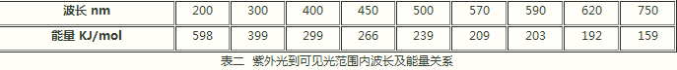
表二 紫外光到可见光范围内波长及能量关系
对于在户外使用的有机化合物，当其吸收了一个能量大于其化学键键能的光子时，便可以造成断键，从而使化合物遭到破坏。对于 CHF3 化合物，其 C-F 键键长为 0.135nm，全氟化合物的 C-F 键键长为 0.136nm，相对应的共价键能为 543.6KJ/mol，该键能已经接近紫外光中能量最大的光波(200nm)的能量(598.3KJ/mol)，相当于 220nm 光子的能量，而大于 220nm 波长光的能量在全部紫外光中所占比例又很少，所以在可见光到紫外光范围内造成 C-F 键破坏的可能性极小，这也就是含氟化合物具有优异的耐侯性的原因。
背板在封装好之后，由于EVA和玻璃的阻隔，短期的紫外老化很难判定其质量，在第九届CSPV大会上，尚德电力的代表分享了他们在紫外老化实验的一些信息。
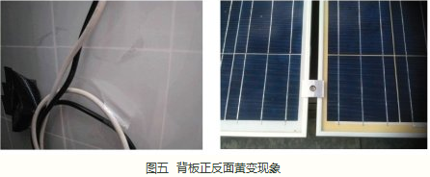
图五 背板正反面黄变现象
当裸板(EVA面)进行紫外老化后，出现裂纹的背板与EVA之间的粘结力普遍下降，且均已<40N/cm，另外，表层材料出现裂纹后失去了对内层PET的保护能力，PET 直接暴露在空气中，易水解、碎裂。
上述实验仅仅考虑了紫外单项因素，未考虑到紫外、温度和湿度的综合效应，同时，背板在紫外老化后也应测试其基本性能。
总结
我们知道，背板之所以能对太阳能电池组件进行有效保护，主要归功于背板的双面均含有氟，由于含氟材料的特性，使背板能有效防止紫外线的侵蚀，从而更好的保护太阳能电池板，保证其使用寿命。
双面氟，才可靠！

